Итоги работы института ОРВ в городском округе Кинель за 2024 год

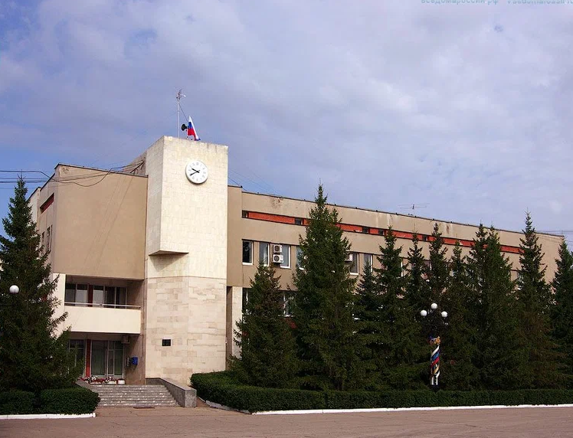
В течение 2024 года была проведена оценка регулирующего воздействия по 27-ми проектам муниципальных НПА городского округа Кинель (26 проектов постановлений администрации городского округа Кинель и 1 проект решения Думы городского округа Кинель) из них, 16 проектов НПА вновь разработанные и 11 проектов действующих НПА, в которые были внесены изменения.

По итогам года установлено, что 80% отчетов по ОРВ (в расчете процентного соотношения учитывались проекты МНПА, предполагающие наличие издержек предлагаемого правового регулирования) составлены с применением количественных методов, то есть содержат оценку дополнительных расходов (доходов) потенциальных адресатов регулирования и бюджета городского округа Кинель, связанных с введением предлагаемого правового регулирования. Также в 71,4% проектов НПА, вынесенных на публичные консультации, отражены альтернативные варианты правового регулирования в целях решения проблемы, на разрешение которой направлен проект НПА.
В соответствии с ежегодным планом проведения экспертизы нормативных правовых актов, затрагивающих вопросы осуществления предпринимательской и инвестиционной деятельности, проведено 4 экспертизы МНПА, по одному из которых поступили предложения заинтересованных лиц в части приведения его в соответствие с учетом изменений в действующем законодательстве.
В течение 2024 года на официальном сайте администрации городского округа Кинель в разделе «Оценка регулирующего воздействия» и интернет-портале regulation.samregion.ru размещалась информация о «лучших практиках», из числа проведенных администрацией городского округа Кинель процедур ОРВ и экспертиз, а также вся актуальная информация, касающаяся ОРВ.
По результатам рейтинга муниципальных образований по внедрению ОРВ, экспертизы и оценки применения обязательных требований в городских округах и муниципальных районах Самарской области в 2024 году, составленного министерство экономического развития и инвестиций Самарской области, городской округ Кинель набрал 6,25 баллов, таким образом улучшив показатели прошлого года на 2 балла. В общемуниципальном рейтинге городской округ Кинель занимает 8 место из 37-ми муниципалитетов области и в рейтинге городских округов области делит 3 место с городскими округами Отрадный и Сызрань.

